**Гуманитарный проект**

**государственного учреждения «Лидский районный территориальный центр социального обслуживания населения»**

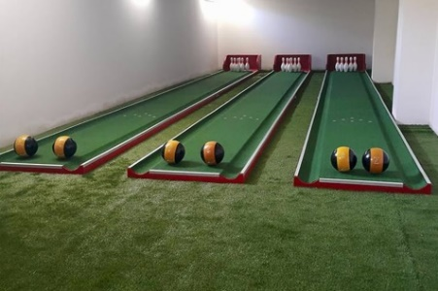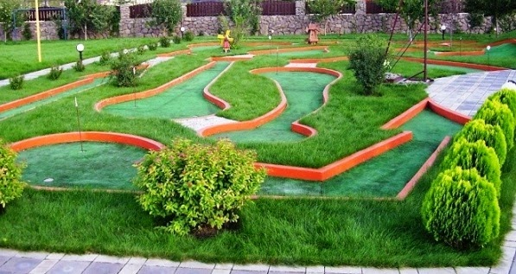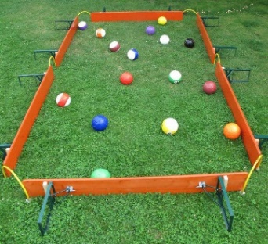

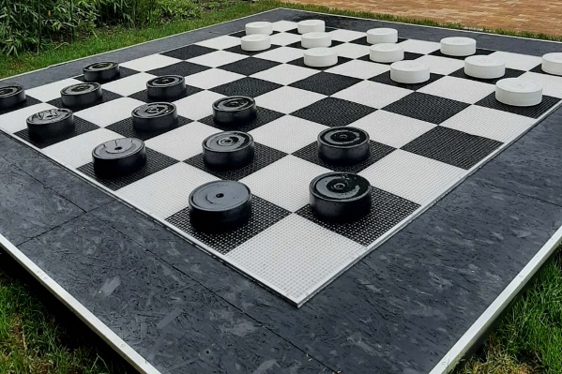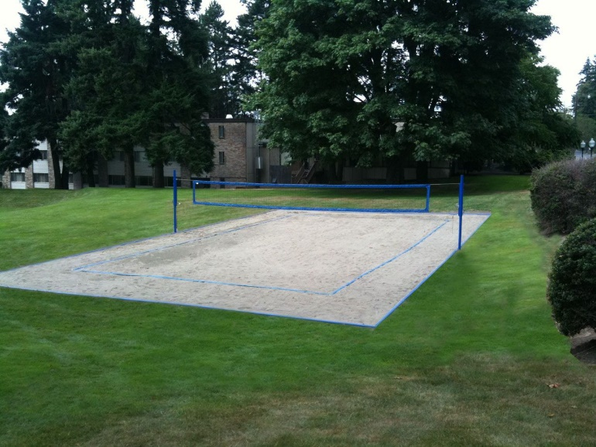

|  |  |
| --- | --- |
| Наименование проекта: | Уличная игровая площадка «БРиЗ»  (Бодрость, Радость и Здоровье) |
| Срок реализации проекта: | 12 месяцев |
| Организация - заявитель, предлагающая проект: | Государственное учреждение «Лидский районный территориальный центр социального обслуживания населения» (далее – государственное учреждение «ЛРТЦСОН») |
| Целевая группа: | Люди с инвалидностью, граждане пожилого возраста |
| Цель проекта: | Сохранение психического и физического здоровья граждан пожилого возраста и инвалидов путем создания условий для их вовлеченности в доступную физическую и интеллектуальную активность, здоровый отдых |
| Задачи проекта: | 1. Создание и обустройство уличной площадки, включающей 5 игровых зон: «Уличный боулинг», «Альтернативный снукболл», «Шашки и шахматы», «Пионербол», «Мини-гольф», адаптированных под потребности людей с инвалидностью, пожилых людей. 2. Проведение физкультурно-оздоровительных мероприятий, в том числе соревновательного характера, мастер-классов по интеллектуальным играм, нетрадиционных методов оздоровления (йога) и др. 3. Популяризация здорового образа жизни, активного отдыха и его доступности, сохранение и продление социальной активности пожилых людей, людей с инвалидностью. |
| Краткое описание проекта | |
| На 01.06.2024 в числе получателей услуг государственного учреждения «ЛРТЦСОН» 163 человека пожилого возраста на постоянной основе посещают отделение дневного пребывания для граждан пожилого возраста, 57 инвалидов 1 и 2 группы - отделение социальной реабилитации, абилитации, 48 человек проживают в отделении круглосуточного пребывания для граждан пожилого возраста и инвалидов. Все эти граждане потенциально являются целевой группой проекта.  Создание и обустройство уличной игровой площадки на территории государственного учреждения «ЛРТЦСОН» позволит обеспечить условия для позитивных изменений в образе жизни пожилых людей и инвалидов, т.к. регулярная физическая и умственная деятельность, активный досуг на свежем воздухе способствуют омоложению организма, улучшают физическое самочувствие и когнитивные функции, психическое состояние, дарят бодрость, хорошее настроение и являются профилактикой многих заболеваний, в том числе деменции. | |
| Общий бюджет проекта (евро) | 35800,00 |
| Финансирование (евро) | 31800,00 |
| Софинансирование (евро)  (в денежной и неденежной форме) | 4000,00 |

|  |  |  |  |  |
| --- | --- | --- | --- | --- |
| Перечень планируемых мероприятий, сроки их выполнения, планируемые расходы | | | | |
| Задача 1. Создание и обустройство уличной площадки, включающей 5 игровых зон: «Уличный боулинг», «Альтернативный снукболл», «Шашки и шахматы», «Пионербол», «Мини-гольф», адаптированных под потребности людей с инвалидностью, пожилых людей | | | | |
| Перечень мероприятий | Сроки выполнения | Планируемые расходы (евро) | | |
| Финансирование | Софинансирование | Общая сумма |
| Обустройство территории игровой уличной площадки (устройство основания и «зеленого» ограждения, монтаж наземного покрытия и др.) | 1-3 месяцы  (первый - третий месяцы с начала реализации проекта )  с учетом погодных условий | 9500,00 | 500,00  (приобретение и работы по возведению «зеленого» ограждения игровых зон) | 10000,00 |
| Оснащение зоны «Уличный боулинг» игровым оборудованием (приобретение и монтаж специального покрытия и комплекта оборудования: кегли, шары, дорожки, и др.). | 4-6 месяцы  (четвертый – шестой месяцы с начала реализации проекта) | 5000,00 | - | 5000,00 |
| Оснащение зоны «Альтернативный снукболл» игровым оборудованием (приобретение и монтаж комплекта оборудования: специальный игровой «стол», мячи и др.). | 4-6 месяцы  (четвертый – шестой месяцы с начала реализации проекта) | 5000,00 | - | 5000,00 |
| Оснащение зоны «Шашки и шахматы» игровым оборудованием (приобретение комплекта фигур, установка игрового поля и др.). | 4-6 месяцы  (четвертый – шестой месяцы с начала реализации проекта) | 3500,00 | - | 3500,00 |
| Оснащение зоны «Пионербол» игровым оборудованием (приобретение стойки с сеткой, мячей, спортивного снаряжения) | 4-6 месяцы  (четвертый – шестой месяцы с начала реализации проекта) | 2500,00 | 500,00  (монтаж игрового оборудования) | 3000,00 |
| Оснащение зоны «Мини-гольф» игровым оборудованием (приобретение комплекта: мини-гольф дорожки, клюшки, мячи, подставки для клюшек, спортивное снаряжение) | 4-6 месяцы  (четвертый – шестой месяцы с начала реализации проекта) | 4500,00 | 500,00  (монтаж игрового оборудования) | 5000,00 |
| Регулярное обслуживание уличной игровой площадки в соответствии с требованиями безопасности (уход за покрытием, «зеленым» ограждением, игровым оборудованием, приобретение газонной техники и инструмента и т.д.) | 7-12 месяцы  (седьмой – двенадцатый месяцы с начала  реализации проекта) | - | 1000,00 | 1000,00 |
| Задача 2. Проведение физкультурно-оздоровительных мероприятий, в том числе соревновательного характера, мастер-классов по интеллектуальным играм, занятий с использованием нетрадиционных методов оздоровления (йога) и др. | | | | |
| Спортивное шоу «Игры БРиЗ-2025» для граждан пожилого возраста и инвалидов, получателей услуг территориальных центров социального обслуживания Гродненской области | 7 месяц  (седьмой месяц с начала реализации проекта) | 300,00 | 100,00  (аренда помещения для организации кофе-паузы участников, эксплуатационные и коммунальные расходы) | 400,00 |
| Фитнес-день «Активатор» для людей с инвалидностью | 7-12 месяц  (седьмой – двенадцатый месяцы с начала  реализации проекта)  не менее 2 занятий в неделю | - | 100,00  (организация питьевого режима, аренда помещения для фиточаепития) | 100,00 |
| Цикл занятий «Йога 60+» для пожилых граждан и инвалидов | 7-10 месяцы  (седьмой – десятый месяцы с начала  реализации проекта)  не менее 2 занятий в неделю | - | 200,00  (организация питьевого режима, приглашенный специалист) | 200,00 |
| Спортивный микс «К здоровью без лекарств» для граждан пожилого возраста и инвалидов | 8 месяц  (восьмой месяц с начала реализации проекта) | - | 100,00  (организация питьевого режима, спортивный инвентарь) | 100,00 |
| Мастер-класс «Из пешки в дамки» для граждан пожилого возраста и инвалидов | 8 месяц  (восьмой месяц с начала реализации проекта) | - | 100,00  (организация питьевого режима, расходные материалы) | 100,00 |
| Межрегиональный спортивный фестиваль «Брось вызов чемпиону!» для граждан пожилого возраста и инвалидов, получателей услуг территориальных центров социального обслуживания Гродненской области | 9 месяц  (девятый месяц с начала реализации проекта) | 300,00 | 100,00  (аренда помещения для организации кофе-паузы участников, эксплуатационные и коммунальные расходы) | 400,00 |
| Шахматно-шашечный турнир «Ключевая позиция» для граждан пожилого возраста и инвалидов | 9 месяц  (девятый месяц с начала реализации проекта) | - | 100,00  (организация питьевого режима, расходные материалы) | 100,00 |
| Инклюзивный тимбилдинг «Движение для всех» для граждан пожилого возраста и инвалидов | 10 месяц  (десятый месяц с начала реализации проекта) | - | 100,00  (организация питьевого режима, спортивный инвентарь) | 100,00 |
| Квест «Не только спортивная перезагрузка» для граждан пожилого возраста и инвалидов | 10 месяц  (десятый месяц с начала реализации проекта) | - | 100,00  (организация питьевого режима, расходные материалы) | 100,00 |
| Физкультурно-оздоровительные мероприятия в рамках работы кружка «ПРОдвижение» для людей с инвалидностью | 7-12 месяцы  (седьмой – двенадцатый месяцы с начала  реализации проекта)  не менее 3 занятий в неделю, с учетом погодных условий | - | - | - |
| Физкультурно-оздоровительные мероприятия в рамках работы кружка «В ритме жизни» для граждан пожилого возраста | 7-12 месяцы  (седьмой – двенадцатый месяцы с начала  реализации проекта)  не менее 3 занятий в неделю, с учетом погодных условий | - | - | - |
| Спартакиада «БРиЗ собирает друзей!» для граждан пожилого возраста и инвалидов, получателей услуг территориальных центров Гродненской области | 11 месяц  (одиннадцатый месяц с начала  реализации проекта) | 300,00 | 100,00  (аренда помещения для организации кофе-паузы участников, эксплуатационные и коммунальные расходы) | 400,00 |
| Интеллектуально-спортивный марафон «Формула здоровья» для граждан пожилого возраста и инвалидов | 12 месяц  (двенадцатый месяц с начала реализации проекта) | - | 100,00  (организация питьевого режима, расходные материалы) | 100,00 |
| Командно-спортивные игры по пионерболу «Ловкий мяч» для граждан пожилого возраста и инвалидов, получателей услуг территориальных центров Гродненской области | 12 месяц  (двенадцатый месяц с начала реализации проекта) | 300,00 | 100,00  (аренда помещения для организации кофе-паузы участников, эксплуатационные и коммунальные расходы) | 400,00 |
| Задача 3. Популяризация здорового образа жизни, активного отдыха и его доступности, сохранение и продление социальной активности пожилых людей, людей с инвалидностью. | | | | |
| Проведение информационно-мотивационных, физкультурно-оздоровительных и досуговых мероприятий для пожилых людей, людей с инвалидностью с освещением в СМИ | 7-12 месяцы  (седьмой – двенадцатый месяцы с начала  реализации проекта) | - | - | - |
| Изготовление и распространение информационных материалов (буклеты, листовки и др.) | 7-12 месяцы  (седьмой – двенадцатый месяцы с начала  реализации проекта) | 400,00 | 100,00 | 500,00 |
| Размещение информации на местном телевидении (бегущая строка) | 7 месяц  (седьмой месяц с начала реализации проекта) | 200,00 | - | 200,00 |
| Публикации о ходе реализации и результатах проекта в местных печатных СМИ | в течение реализации проекта  (не менее 3 публикаций) | - | 100,00 | 100,00 |

|  |  |
| --- | --- |
| Ожидаемые результаты | |
| 1. На базе государственного учреждения «Лидский районный территориальный центр социального обслуживания населения» создана уличная игровая площадка «БРиЗ» для активного отдыха и занятий физической культурой людей с инвалидностью и граждан пожилого возраста. Не менее 100 представителей целевой группы на постоянной основе используют площадку для здорового отдыха, двигательной активности. 2. Не менее 90% от общего количества получателей услуг, использующих площадку для здорового отдыха и двигательной активности, положительно оценивают созданные условия (по результатам анкетирования); 3. Не менее 12000 жителей района осведомлены о ходе и положительных результатах проекта, новых возможностях для отдыха и оздоровления. 4. Жители города и района пожилого возраста, люди, имеющие инвалидность, получили бесплатный доступ к уличной игровой площадке «БРиЗ», оснащенной современным игровым оборудованием, адаптированным под их потребности и возможности. Увеличилось количество людей с инвалидностью, людей пожилого возраста, охваченных социальными услугами (не менее 10% от общего количества получателей услуг по состоянию на 01.06.2024). | |
| Место реализации проекта (область/район, город): | Гродненская область, г.Лида, ул. Варшавская, д. 4 |
| Контактное лицо: | Татьяна Геннадьевна Петух, директор государственного учреждения «Лидский районный территориальный центр социального обслуживания населения»,  телефон +375154611016;  Сергиевич Анна Анатольевна, заведующий отделением социальной реабилитации, абилитации инвалидов государственного учреждения «Лидский районный территориальный центр социального обслуживания населения»,  телефон +375154502654,  e-mail: lidartcson@yandex.by |

Humanitarian project of the government institution "Lida District Territorial center of social services"







|  |  |  |
| --- | --- | --- |
| The project title: | Outdoor playground “BRiZ”  (Cheerfulness, Joy and Health). | |
| The project duration: | 12 months. | |
| The applicantorganization proposing the project: | The government institution «Lida District Territorial center of social services” (it will be denoted hereafter as government institution «LDTCOSS»). | |
| The target group: | People with disabilities, senior citizens. | |
| The project goal: | Preservation of the mental and physical health of senior citizens and persons with disabilities by creating conditions for their involvement in accessible physical and intellectual activity, healthy rest, healthy recreation. | |
| The project objectives: | 1. Creation and development of a outdoor playground including 5 play areas: «Street bowling», «Alternative snookball», «Checkers and chess», «Pioneerball», «Mini golf», adapted to the needs of people with disabilities, seniors. 2. Conducting physical culture and health­improving activities, including competitive events, workshops of intellectual games, non­traditional methods of health improvement (yoga), etc. 3. Popularization of healthy lifestyle, active recreation and its accessibility, preservation and prolongation of social activity of senior people, people with disabilities. | |
| Brief description of the project | | |
| As of 01.06.2024, among the beneficiaries of services of the government institution «LDTCOSS" 163 elderly people on a permanent basis visit the day care department for elderly citizens, 57 disabled people of group 1 and 2 - the department of social rehabilitation and habilitation, 48 people live in the department of round-the-clock stay for senior citizens and disabled people. All these citizens are potentially the target group of the project.  Creation and arrangement of an outdoor playground on the territory of the government institution «LDTCOSS" will provide conditions for positive changes in the lifestyle of senior and disabled people, as regular physical and mental activity, active leisure in the fresh air contribute to the rejuvenation of the body, improve physical well-being and cognitive functions, mental state; give cheerfulness, good mood and are the prevention of many diseases, including dementia. | | |
| Total project budget (EUR): | | €35800,00 |
| Financing (EUR): | | €31800,00 |
| Co-financing (EUR) (monetary and non­monetary): | | €4000,00 |

|  |  |  |  |  |
| --- | --- | --- | --- | --- |
| List of planned events, time frame, planned expenditures | | | | |
| Objective 1. Creation and development of a outdoor playground including 5 play areas: «Street bowling», «Alternative snookball», «Checkers and chess», «Pioneerball», «Mini golf», adapted to the needs of people with disabilities, seniors. | | | | |
| List of events | Time frame | Planned expenditures (EUR) | | |
| Financing | Co-financing | Total  amount |
| Development of the territory of the playground (construction of the base and «green» fence, installation of ground covering, etc.). | 1-3th months, taking into account weather conditions  (first - third months from the start of the project ) | 9500,00 | 500,00  (Purchase and construction of «green» fencing of playing zones) | 10000,00 |
| Equipping the “Street Bowling” zone with game equipment (purchase and installation of special pavement and a set of equipment: pins, balls, lanes, etc.). | 4-6th months  (fourth to sixth months from the start of the project) | 5000,00 | - | 5000,00 |
| Equipping the “Alternative Snookball” zone with game equipment (purchase and installation of a set of equipment: a special game “table”, balls, etc.). | 4-6th months  (fourth to sixth months from the start of the project) | 5000,00 | - | 5000,00 |
| Equipping the “Checkers and Chess” zone with game equipment (purchase of a set of pieces, installation of a playing field, etc.). | 4-6th months  (fourth to sixth months from the start of the project) | 3500,00 | - | 3500,00 |
| Equipping the “Pioneerball” zone with game equipment (purchase of a net stand, balls, sports equipment). | 4-6th months  (fourth to sixth months from the start of the project) | 2500,00 | 500,00  (playground equipment  installation) | 3000,00 |
| Equipping the “Mini­golf” zone with game equipment (purchase of a set: mini-golf paths, clubs, balls, stands for clubs, sports equipment). | 4-6th months  (fourth to sixth months from the start of the project) | 4500,00 | 500,00  (playground equipment  installation) | 5000,00 |
| Regular maintenance of the outdoor playground in accordance with safety requirements (maintenance of the pavement, “green” fencing, play equipment, purchase of lawn equipment and tools, etc.). | 7-12th months  (seventh to twelfth months from the start of the project) | - | 1000,00 | 1000,00 |
| Objective 2. Conducting gymnastic and health-improving activities, including competitive events, workshops of intellectual games, non-traditional methods of health improvement (yoga), etc. | | | | |
| Sports show “BRiZ-2025 Games” for senior and disabled citizens, recipients of services of territorial social service centers of Grodno region. | 7th month  (seventh month since the start of the project) | 300,00 | 100,00  (rent of premises for organizing coffee breaks for participants, maintenance and utilities) | 400,00 |
| Fitness day «Activator» for people with disabilities. | 7-12th месяц  (seventh to twelfth months from the start of the project) project  implementation)  At least 2 lessons per week. | - | 100,00  (organization of drinking regime, rent of premises for herbal tea­drinking) | 100,00 |
| The cycle of classes “Yoga 60+” for senior citizens and disabled people. | 7-12th месяц  (seventh to twelfth months from the start of the project) project  implementation)  At least 2 lessons per week. | - | 200,00  (organization of drinking regime, invited expert) | 200,00 |
| Sports mix “Towards health without medication” for senior and disabled citizens. | 8th month  (eighth month since the start of the project) | - | 100,00  (organization of drinking regime, sports equipment) | 100,00 |
| Workshop “From checker to king” for senior and disabled citizens. | 8th month  (eighth month since the start of the project) | - | 100,00  (organization of drinking regime, consumables) | 100,00 |
| Interregional sports festival “Challenge the champion!” for senior and disabled citizens, recipients of services of territorial social service centers of Grodno region. | 9th month  (ninth month since the start of the project) | 300,00 | 100,00  (rent of premises for organizing coffee breaks for participants, maintenance and utilities) | 400,00 |
| Chess and checkers tournament «Key position» for the seniors and disabled. | 9th month  (ninth month since the start of the project) | - | 100,00  (organization of drinking regime, consumables) | 100,00 |
| Inclusive team building “Movement for all” for senior and disabled citizens. | 10th month  (tenth month from the start of the project) | - | 100,00  (organization of drinking regime, sports equipment) | 100,00 |
| Quest «Not only sports reboot» for senior and disabled citizens. | 10th month  (tenth month from the start of the project) | - | 100,00  (organization of drinking regime, consumables) | 100,00 |
| Gymnastic and health-­improving activities as part of the “Advancement” club for people with disabilities. | 7-12th months  (seventh to twelfth months from the start of the project) project  implementation)  At least 3 lessons per week, taking into account weather conditions. | - | - | - |
| Gymnastic and health­improving activities as part of the “ In the rhythm of life” club for senior citizens. | 7-12th months  (seventh to twelfth months from the start of the project) project  implementation)  At least 3 lessons per week, taking into account weather conditions. | - | - | - |
| Sport games “BRIZ gathers friends!” for senior and disabled citizens, recipients of services of territorial centers of Grodno region. | 11th month  (eleventh month from the beginning of project  implementation) | 300,00 | 100,00  (rent of premises for organizing coffee breaks for participants, maintenance and utilities) | 400,00 |
| Intellectual-sports marathon «Health formula» for the seniors and disabled. | 12th month  (twelfth month from the start of the project) | - | 100,00  (organization of drinking regime, consumables) | 100,00 |
| Team-sports games in pioneerball “Nimble Ball” for elderly and disabled citizens, recipients of services of territorial centers of Grodno region. | 12th month  (twelfth month from the start of the project) | 300,00 | 100,00  (rent of premises for organizing coffee breaks for participants, maintenance and utilities) | 400,00 |
| Objective 3. Popularization of healthy lifestyle, active recreation and its accessibility, preservation and prolongation of social activity of seniors, people with disabilities. | | | | |
| Conducting informational- motivational, gymnastic and health-improving activities for the seniors, people with disabilities with media coverage. | 7-12th months  (seventh to twelfth months from the start of the project) project  implementation) | - | - | - |
| Production and distribution of informational materials (booklets, leaflets, etc.). | 7-12th months  (seventh to twelfth months from the start of the project) project  implementation) | 400,00 | 100,00 | 500,00 |
| Dissemination of information on local television (ticker). | 7th month  (seventh month since the start of the project) | 200,00 | - | 200,00 |
| Publication of project progress and results in local print media. | During the project  implementation  (at least 3 publications) | - | 100,00 | 100,00 |

|  |  |
| --- | --- |
| Expected results | |
| 1. On the basis of the government institution “Lida District Territorial center of social services” was created the outdoor playground “BRiZ” for active recreation and gymnastic activities for people with disabilities and senior citizens. At least 100 members of the target group are constantly using the playground for healthy recreation, motor activity. 2. At least 90% of the total number of beneficiaries who use the playground for healthy recreation and motor activity positively evaluate the created conditions (according to the results of questionnaires). 3. At least 12,000 residents of the district are aware of the progress and positive results of the project, new opportunities for recreation and recuperation. 4. Seniors and people with disabilities of the city and district received free access to the outdoor playground “BRiZ”, equipped with modern play equipment adapted to their needs and abilities. The number of people with disabilities, seniors covered by social services increased (at least 10% of the total number of service recipients as of 01.06.2024). | |
| The project location (region/ district, city): | 4, Varshavskaya str., Lida city, Grodno region. |
| Contact person: | Tatyana Gennadyevna Petukh, Director of the government institution “Lida District Territorial center of social services”.  Phone number: +375154611016.  Anna Anatolievna Sergievich, head of the department of social rehabilitation, habilitation of disabled people of the government institution “Lida District Territorial center of social services”.  Phone number: +375154502654,  e-mail: [lidartcson@yandex.by](mailto:lidartcson@yandex.by). |